Identificación del problema.

Contexto del problema:

Los profesores no poseen un software que permita gestionar satisfactoriamente todas las operaciones CRUD sobre una base de datos de las personas. No hay un programa que pueda generar la creación de registros de las personas para el 2020 simulando el crecimiento de la población. Por consiguiente, para poder generar los nombres completos, se deben tomar los nombres de un dataset que sea específico. Los apellidos se deben adquirir del archivo completo de un dataset de carácter específico. La combinación de todos los nombres con todos los apellidos debe producir la cantidad (o similar) de personas que se desea. Donde la fecha de nacimiento debe ser generada aleatoriamente, suponiendo así una distribución de edad para toda América basada en una distribución específica. La distribución de la población en sexo puede asumirse en cantidad pareja entre hombres y mujeres. Después la estatura debe ser generada aleatoriamente en un intervalo el cual, haga que tenga sentido. La nacionalidad debe ser asignada a cada persona, generada de tal forma que se mantengan los porcentajes relativos de población de cada país respecto del continente de acuerdo a unos datos de población específico (se puede también asignar exactamente la misma población de cada país, y si hay diferencia en el total, dicha diferencia -positiva o negativa- puede quedar en el país con mayor población).

Definición del problema:

Se debe desarrollar un prototipo de software que gestione eficientemente las operaciones CRUD que se requieren sobre una base de datos de personas de nuestro continente

Especificación de requerimientos funcionales:

1. El programa debe tener una opción para empezar a generar los datos siguiendo las especificaciones.
2. Debe tener una barra de progreso si el proceso tarda más de 1 segundo en terminar, y debe indicar cuánto tiempo se demoró la operación.
3. La opción de generar debe tener un campo de texto en el cual se pueda digitar cuántos registros se desea generar.
4. Una vez los datos se generan, debe haber una opción para guardarlos en la base de datos del programa, y así poderlos consultar posteriormente.
5. Todos los datos del programa deben ser persistentes (es decir, si se cierra el programa, deben seguir allí una vez se inicie nuevamente).
6. El programa desarrollado por su equipo debe tener la posibilidad de llevar a cabo cualquiera de las funciones CRED.
7. La interfaz con el usuario deberá contar con un formulario para agregar a una nueva persona, otro para buscar a una persona por los criterios mencionados más adelante y uno más para actualizar los campos de una persona existente. Este último formulario debe también tener una opción para eliminar a una persona.
8. El formulario para agregar debe tener todos los campos requeridos para la información de una persona y la opción de Guardar.
9. El formulario para actualizar una persona, debe tener todos los campos editables de información de una persona, cargados con su información actual, la opción de Actualizar (para guardar los cambios, si hubo) y la opción Eliminar (si se desea eliminar a esta persona).
10. El formulario para buscar debe tener la posibilidad de realizar la búsqueda por cualquiera de los siguientes criterios: nombre, apellido, nombre completo y código, debe estar de forma excluyente.

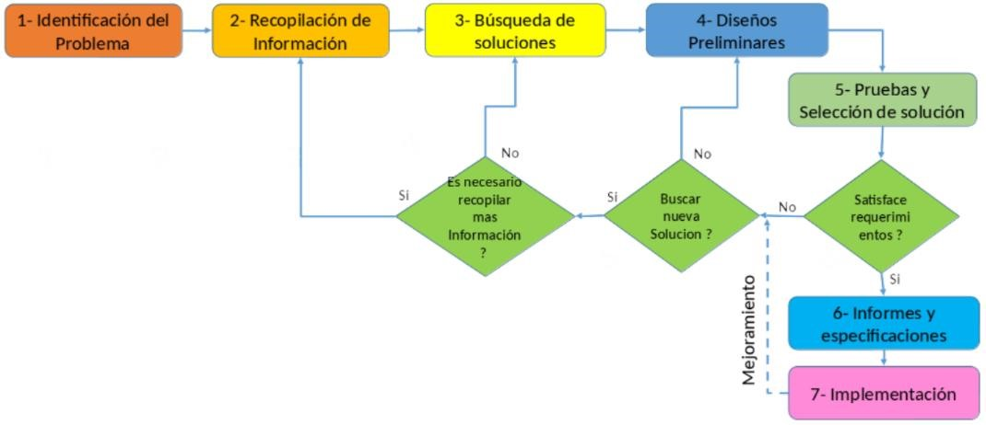

___________________________________________________________________________

**Fase 3: Búsqueda de soluciones creativas:**

Se realiza la búsqueda de posibles soluciones que se pueden dar para que se realice una simulación de forma rápida, clara e intuitiva.

***Alternativa 1****. Simulación por consola:*

Es el método más sencillo de implementar, ya que sólo se requiere imprimir los datos obtenidos de la simulación y representar el proceso de esta. Pero debido al contexto del la tarea integradora, esto no es posible gracias a la cantidad de datos que se manejarán.

***Alternativa [1]****. Simulación por interfaz gráfica:*

Este método supone una complejidad mayor a la de consola, esto debido a la necesidad de unos escenarios para la representación de los eventos dentro de la simulación, y este método es el que se requiere para la solución del problema.

***Alternativa 3****. Simulación por consola e interfaz gráfica:*

Este método, es la unión de los dos métodos anteriores, permitiéndonos observar las características y atributos de cada uno dando una perspectiva completa del objetivo del proyecto desde la parte gráfica como interactúan los diversos factores en el problema y de la simulación por consola lo cual sólo muestra el resultado a obtener. Pero esto no es posible porque la consola no aguantaría la cantidad de datos manejados.

**Fase 4. Transición de las Ideas a los Diseños Preliminares.**

La alternativa 1 (Simulación por interfaz grafica) es la mejor a cumplir con la necesidad de ser una simulación, debido a que esta es especifica en los requerimientos de la tarea integradora y clara a la vista del contexto del problema dado, además de que esta simulación se puede representar para lo que se requiere y los datos manejados.

**Fase 5. Evaluación.**

*Criterios*

Se van a definir criterios para así evaluar la alternativa de solución al problema. Cada uno de los criterios nos permitirá definir cuáles son las características fundamentales que debe tener la solución. Cada característica representada en los criterios tendrá un valor que significa qué tanto peso tiene esta en la solución del problema.

-Criterio A. Claridad de la simulación. La alternativa entrega una solución:

* [3] Completa y clara.
* [2] Completa y fragmentada.
* [1] Sin final.

.

-Criterio B. Eficiencia. Se prefiere una solución con mejor eficiencia que las demás. La eficiencia puede ser:

* [4] Constante.
* [3] Logarítmica.
* [2] Lineal.
* [1] Cuadrática.

-Criterio C. Dinámica. Se refiere a una solución sea fácil y agradable de comprender, como puede ser una solución:

* [2] Intuitiva e interactiva.
* [1] Intuitiva.

-Criterio D. Óptimo uso de recursos para el funcionamiento de la solución:

* [2] Compatible para cualquier equipo de cómputo con bajos recursos.
* [1] Compatible para cualquier equipo de cómputo con recursos medios.

*Evaluación*

|  |  |  |  |  |  |
| --- | --- | --- | --- | --- | --- |
|  | **Criterio A** | **Criterio B** | **Criterio C** | **Criterio D** | **Total** |
| Alternativa 1 Simulación por interfaz gráfica | Completa y clara.    3 | Cuadrática      1 | Intuitiva e interactiva.    2 | Compatible con bajos  recursos. 2 | 8 |

**Fase 6. Preparación de informes y especificaciones**

*Especificación del problema:* (en términos de entrada y salidas)

**Problema:** Generación de nombres completos tomados del [dataset de nombres de data.world](https://data.world/alexandra/baby-names), para la combinación de todos los nombres con todos los apellidos debe producir la cantidad (o similar) de personas que deseamos, además de una fecha de nacimiento que debe ser generada aleatoriamente, suponiendo una distribución de edad para toda América basada en [esta distribución de edad de Estados Unidos](https://www.indexmundi.com/es/estados_unidos/distribucion_por_edad.html), además de la distribución de la población en sexo indicada en el enlace anterior puede ser ignorada, y se puede asumir una cantidad igual de hombres y mujeres. Por ultimo una estatura que debe ser generada aleatoriamente en un intervalo que tenga sentido. Además de una nacionalidad debe ser asignada a cada persona, generada de tal forma que se mantengan los porcentajes relativos de población de cada país respecto del continente de acuerdo con [estos datos de población por países](https://www.kaggle.com/tanuprabhu/population-by-country-2020) (se puede también asignar exactamente la misma población de cada país, y si hay diferencia en el total, dicha diferencia -positiva o negativa- puede quedar en el país con mayor población).

**Entradas:** Buscar, eliminar, o guardar por nombre, apellido, sexo, fecha de nacimiento, edad, estatura y nacionalidad

**Salidas**: Tabla con las personas que cumpla con los requisitos de búsqueda ingresados por el usuario

*Consideraciones:*

Se deben tener en cuenta los siguientes casos para poder generar las personas.

1. Cada persona debe tener nombres, apellidos, un solo sexo asignado, una fecha de nacimiento, una edad, una estatura y una nacionalidad

**Fase 7. Implementación del diseño.**

1.